Казахский национальный университет им. аль-Фараби

Химический факультет

Кафедра физической химии и электрохимии

А.К. Оспанова

Расчет энергии кристаллической решетки
и энергии сольватации
(методическое пособие)

Алматы 2009

1Энергия Кристаллической решетки (модель Борна)

1.2 Вывод основного уравнения расчета

Поведение ионных соединений (солей) в ионных растворителях зависит как от природы растворяемого соединения так и от природы полярного растворителя. Важнейшей характеристикой ионного соединения является энергия кристаллической решетки.
Энергия кристаллической решетки представляет собой работу, которую нужно затратить для разрушения решетки, т. е. для разведения составляющих ее ионов на бесконечно большое расстояние в вакууме. Энергию кристаллической решетки рассчитывают на моль исследуемого вещества. Для оценки этой энергии воспользуемся модельным методом, который был предложен М. Борном. Рассмотрим два противоположно заряженных иона, составляющих данную кристаллическую решетку, которые имеют абсолютные заряды z₁e₀ и z₂e₀ и находятся друг от друга на расстоянии r. Силу электростатического взаимодействия (притяжения) между этими ионами можно определить по закону Кулона:

$F_{\text{эл}}=−\frac{z_{1}z_{2}e_{0}^{2}}{4{\text{πε}}_{0}r^{2}}$ (1),

где ε₀ - диэлектрическая постоянная, равная 0,88542*10⁻¹¹ Ф/м. Можно предположить, что первый ион закреплен в положении r=0, а сила F_{эл} действует на второй ион в направлении первого иона (рисунок 1).
Поскольку направление силы F_{эл} противоположно направлению оси r, то F_{эл}<0. Одновременно на ионы действует сила отталкивания F_{отт}, обусловленная взаимодействием электронных оболочек и не позволяющая ионам бесконечно близко подойти друг к другу.

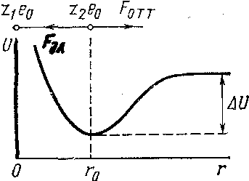

Рисунок 1 – Изменение потенциальной энергии взаимодействия двух ионов

Предположим, что сила F_{отт} также приложена ко второму иону (рис.1). Поскольку направление этой силы совпадает с направлением оси r, то F_{отт}>0. Силу F_{отт} можно представить в виде

$F_{\text{OTT}}=\frac{B}{r^{n+1}}$ (2),

где В и n — константы, причем n>1.
Таким образом, суммарная сила взаимодействия ионов может быть представлена уравнением (3):

$F=F_{\text{эл}}+F_{\text{OTT}}=−\frac{z_{1}z_{2}e_{0}^{2}}{4{\text{πε}}_{0}r^{2}}+\frac{B}{r^{n+1}}$ (3)

По определению, F=-dU/dr, где U - потенциальная энергия системы. Поэтому, интегрируя величину F от равновесного расстояния (r₀) между ионами в кристаллической решетке до$r=∞$, находим изменение потенциальной энергии ΔU, соответствующее удалению двух рассматриваемых ионов на бесконечно большое расстояние (рис.1):

$ΔU=−\int_{r_{0}}^{∞}{\left(−\frac{z_{1}z_{2}e_{0}^{2}}{4{\text{πε}}_{0}r^{2}}+\frac{B}{r^{n+1}}\right)\text{dr}=\frac{z_{1}z_{2}e_{0}^{2}}{4{\text{πε}}_{0}r_{0}}−\frac{B}{{\text{nr}}^{n}}}$ (4)

Константу В можно рассчитать по уравнению (3), так как в равновесном состоянии, когда r=r₀, F=0. Следовательно, $B=z_{1}z_{2}e_{0}^{2}r_{0}^{n−1}/4{\text{πε}}_{0}$ и уравнение (4) можно переписать в виде:

$ΔU=\frac{z_{1}z_{2}e_{0}^{2}}{4{\text{πε}}_{0}r}\left(1−\frac{1}{n}\right)$ (5)

Формула (5) получена для одной пары ионов. Чтобы перейти к энергии кристаллической решетки, рассчитываемой на моль вещества, необходимо умножить ΔU на число Авогадро N_{A} и учесть взаимодействие между всеми ионами, которое определяется их взаимным расположением в объеме решетки. Последняя поправка эквивалентна введению еще одного множителя A - константы Маделунга, которая рассчитывается, как сумма ряда, и зависит от типа кристаллической решетки. Например, для хлорида натрия A=1,7476.
Таким образом, модель Борна, связывающая свободную энергию кристаллической решетки с потенциальной энергией взаимодействия образующих ее ионов, приводит к формуле (6):

$ΔG=N_{A}A\frac{z_{1}z_{2}e_{0}^{2}}{4{\text{πε}}_{0}r_{0}}\left(1−\frac{1}{n}\right)$ (6)

Рентгеноструктурный анализ позволяет установить геометрию кристаллов и определить параметры А и г₀. Константа n обычно рассчитывается из данных по сжимаемости кристаллов по формуле:
$n=1+\frac{\text{18}r_{0}^{4}}{β{\text{Ae}}_{0}^{2}}$ (7),

где β - коэффициент сжимаемости. Для NaCl n=7,5; для других солей значение n колеблется от 5 до 12.
Расчет по формуле (6) показывает, что для хлорида натрия энергия кристаллической решетки составляет ΔG=762 кДж/моль. Столь же значительные величины получаются и для других солей [1].

1.2 Расчет энергии кристаллической решетки при помощи программы excel
Из уравнения Борна видно, что величинами, изменение которых влияет на значение энергии кристаллической решетки, являются радиусы, константа Маделунга, заряд ионов и слагаемое $\left(1−1/n\right)$, что позволяет создать определенный упрощенный алгоритм решения этого уравнения при помощи компьютерной программы Excel (все остальные значения в правой части уравнения объединим в одну константу, т.е. $K = \frac{Ν_{A}e^{2}}{4{\text{πε}}_{0}}$).
Для того чтобы ввести в ячейку формулу, прежде всего данную ячейку следует выделить.
Если данные вводятся в строку формул (для чего на ней нужно щелкнуть мышкой), все будет происходить практически так же, с той незначительной разницей, что курсор мигает в строке формул и, разумеется, там же вводятся данные. В ячейке они при этом дублируются. По завершении ввода следует нажать клавишу <Enter>.
Примерно так же, как и числа, в таблицу заносятся формулы. Главное правило, которое следует запомнить при работе с формулами в Excel, состоит в следующем: все формулы начинаются со знака равенства. Если знак равенства пропустить, выражение, введенное в ячейку или строку формул, будет интерпретироваться как текстовое значение [2].
Замечание. При вводе формул следует уделять внимание правильной расстановке скобок.
Подсчитаем значение константы K:
Введем значение N_{A} в ячейку В3, π в D3, ε₀ в E3 соответственно. В ячейке С3 наберем = (значение е)1,6021892Е-19 ^2 как на рисунке 2:
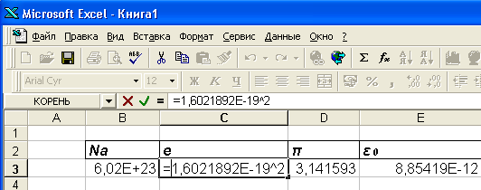

Рисунок 2

После нажатия <Enter> получим рисунок 3:

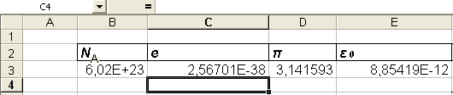

Рисунок 3

Замечание. Чтобы отобразить 10 в любой степени достаточно набрать Е и число. Причем со знаком «+» положительное число, а «-» - отрицательное (как на рис. 2). Также можно воспользоваться Мастером функций (см. далее).
Ссылка является идентификатором ячейки или группы (диапазона) ячеек. В самом простом варианте ссылка на ячейку выполняется указанием ее адреса. Адрес ячейки состоит из названия (литеры или литера) столбца и номера строки. Создавая формулу, содержащую ссылки на ячейки, вы связываете формулы с ячейками книги. Значение формулы зависит от содержимого ячеек, на которые указывают ссылки, и оно изменяется при изменении содержимого этих ячеек [2, 3].

В ячейке F3 наберем =B3*C3/(4*D3*E3) или выделим мышью последовательно каждую ячейку, между которыми проставим соответствующие знаки (*, /) как на рисунке 4:

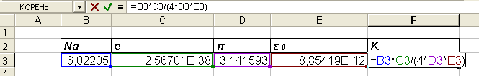

Рисунок 4

После нажатия клавиши <Enter> (рисунок 5):

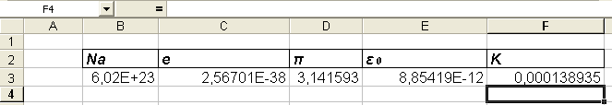

Рисунок 5

Как видно из рисунков 4, 5 результат вычисления в F3 зависит от текущих значений А3-Е3. Таким образом, нашли значение К=0,000138935 .
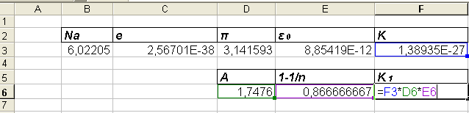Для расчета энергии кристаллической решетки в качестве примера возьмем хлориды, бромиды, иодиды металлов основной I группы. Как сказано выше константа А=1,7476 и n=7,5 для кристаллической решетки типа NaCl. Поэтому для упрощения расчетов значения констант А и n умножим на значение К (рисунок 6):
К₁=К*А*(1-$\frac{1}{n}$)

Рисунок 6

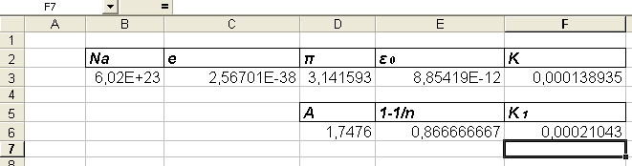Получим значение К₁=0,00021043 (рисунок 7):

Рисунок 7

Относительная ссылка указывает на ячейку, основываясь на ее положении относительно ячейки, в которой находится формула. Это похоже на объяснения местонахождения ячейки, отталкиваясь от расположения активной ячейки, например: «поднимись на две строки вверх». Относительная ссылка записывается: А1 и т.д. (Пример: рисунок 6 ячейка F6).
Абсолютная ссылка указывает на ячейку на основе ее фиксированного положения на листе, например: «ячейка находится в столбце А и в строке 2». Абсолютная ссылка записывается: $A$1 и т.д.
Разница между этими ссылками проявляется только при копировании содержимого ячеек. В случае абсолютных ссылок они копируются без изменений.
Смешанная ссылка содержит относительную и абсолютную ссылки, например: «ячейка находится в столбце А и выше на две строки». Смешанная ссылка записывается: $А1 или же А$1 [3].
С помощью функциональной клавиши F4 можно быстро изменить тип ссылки (можно также набрать вручную посредством клавиатуры).
Выделим мышью полностью значение ячейки F6 и воспользуемся клавишей F4 как показано на рисунке 8:
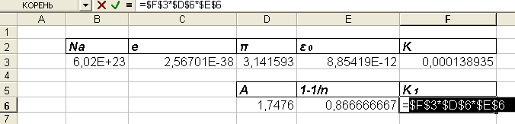

Рисунок 8

Таким образом, при копировании данной ячейки ее значение будет неизменно.
Так как радиус кристаллической решетки r₀ приблизительно равен радиусам катиона r_{k} и аниона r_{a} (r₀₌r_{k}+r_{a}), используя справочные данные (радиусы по Полингу), введем в ячейки В10-В13 и С10 их значения для Li⁺, Na⁺, K⁺, Rb⁺ и Cl – соответственно /4/. В ячейке Е10 введем «=», выберем команду Вставка, затем функция на стандартной панели инструментов (рисунок 9), после нажатия клавиши enter появится диалоговое окно или сразу же на панели инструментов нажмем значок f_{x} (рисунок 10):
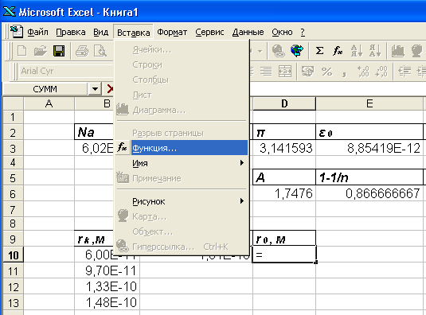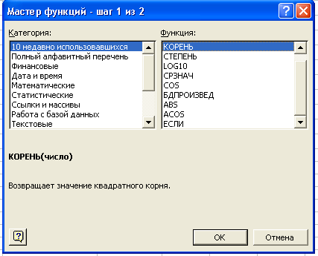

Рисунок 9 Рисунок 10

В Категории «Полный алфавитный перечень» выберем функцию СУММ, появится диалоговое окно (рисунок 11):
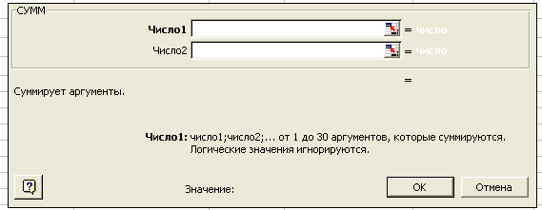
Рисунок 11

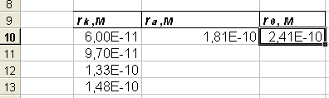С помощью мыши в текстовом поле Число1 выделим ячейку В10, текстовом поле Число2 - ячейку С10 и нажмем клавишу F4, затем ОК (рисунок 12):

Рисунок 12

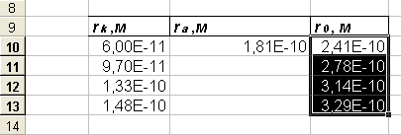Установим в углу ячейки D10 курсор мыши и потянем вниз, получатся значения r₀ соответсвующих солей I группы (рисунок 13):

Рисунок 13

Так как заряды катионов щелочных металлов и галогенидов равны 1, то в уравнении Борна их сложение так же равно 1(z_{1*}z₂=1). Поэтому для вычисления энергии кристаллической решетки умножение на 1 не целесообразно.
Для расчета энергии кристаллической решетки в ячейке Е10 наберем или выделим мышью с использованием клавиши F4 значения К₁ и r₀ (рисунок 14):

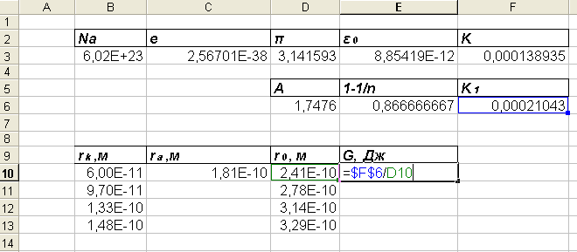
Рисунок 14

Выполним предыдущую операцию (см. рисунок 13), используя значения радиусов кристаллической решетки солей, тогда (рисунок 15):
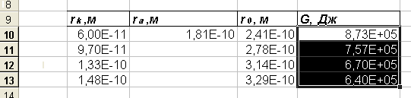

Рисунок 15

Таким образом, получили значения энергий кристаллической решетки для хлоридов щелочных металлов. Теперь построим зависимость ΔG от r₀ . Для того чтобы построить график функции, выделим диапазон функции (рисунок 16) и щелкаем на кнопке с изображением диаграммы на стандартной панели инструментов (чтобы запустить Мастера диаграмм).
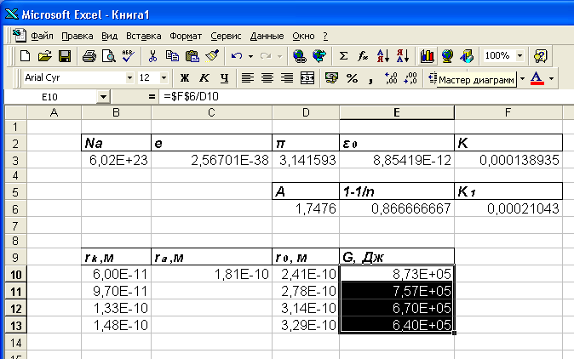
Рисунок 16
В открывшемся диалоговом окне мастера создания диаграмм выбираем тип диаграммы График (Line), что соответствует отображению графика, с необходимиым подтипом (рисунок 17).

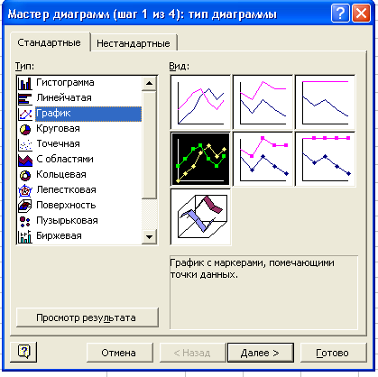

Рисунок 17

На втором шаге на вкладке Ряд (Series) в поле Имя (Name) вводим название «Зависимость энергии кристаллической решетки от радиуса катиона», а в поле Подписи оси x (Category (x) axis labels) указываем диапазон =Лист1!$D$10:$D$13 (рисунок 18).

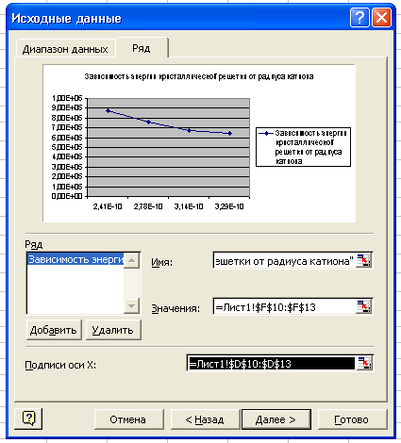
Рисунок 18
Данные в ячейках этого диапазона будут использоваться для отображения вдоль оси абсцисс (т.е. как значения аргумента вдоль горизонтальной оси) – рисунок 18. Чтобы не набирать с клавиатуры код для упомянутого выше диапазона ячеек, можно его просто выделить мышью в таблице.
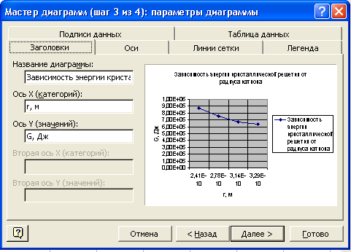На третьем этапе можно задать, помимо прочего, название для графика, в поле Название диаграммы (Chart title). По умолчанию название предлагается совпадающим с текстом легенды графика. В поле Ось X (категорий) введен текст, который будет отображаться вдоль оси аргумента (введено r₀, м), а в поле Ось Y (категорий) вводиться текст, отображаемый вдоль оси значений функции (введено ΔG, Дж) (рисунок 19). На вкладке Линия сетки (Gridlines) можно изменять отображение координатных линий (убираются или добавляются флажки всех опций) (рисунок 20). На вкладке Легенда (Legend) определяем место отображения легенды – в данном случае, внизу под графиком (рисунок 21).

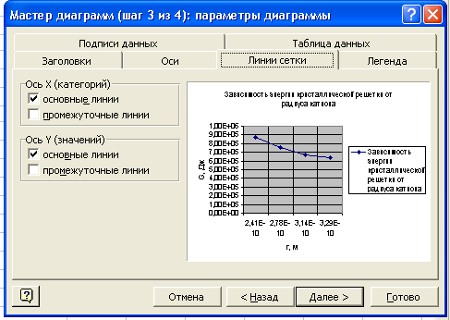Рисунок 19

Рисунок 20

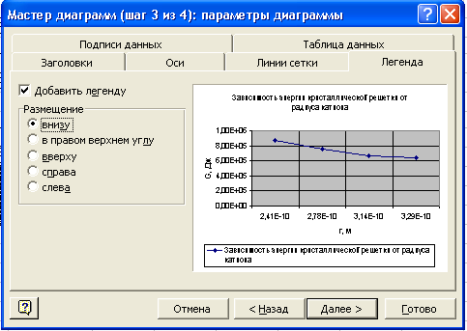Рисунок 21

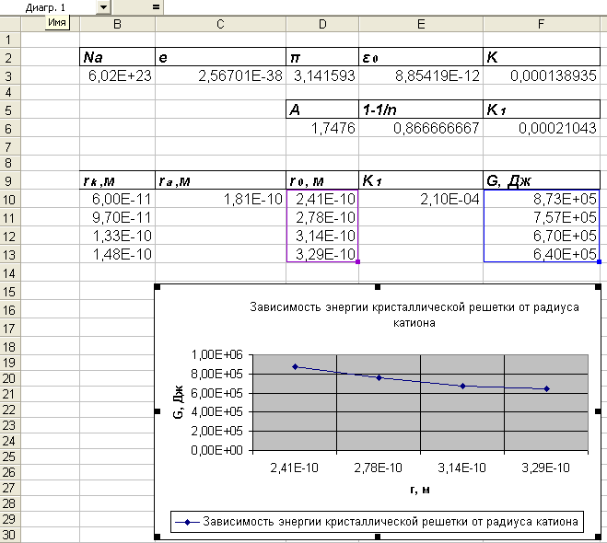После выполнения всех приведенных выше настроек создается график, как показано на рисунке 22.

Рисунок 22

Этот график, разумно изменить в размере (нанести курсор мыши на угол выделенного фрагмента и растянуть). Но даже после этого желательно график несколько отредактировать.

2 Энергия сольватации (модель Борна)

2.1 Вывод основного уравнения расчета
Сольватирующая способность растворителя играет решающую роль в процессе растворения, так как при растворении необходимо разрушить кристаллическую решетку и перенести ионы в раствор, на что требуется определенная энергия.
Энергия сольватации представляет собой выигрыш в энергии, который получается при перенесении моля исследуемых ионов из вакуума в данный растворитель. При этом предполагается, что такой выигрыш энергии не включает электростатического взаимодействия ионов, которое неизбежно сказалось бы уже при введении в растворитель второго и каждого последующего иона. Чтобы избежать этого осложнения, раствор нужно поддерживать электронейтральным, т.е. вводить в него соответствующее количество ионов противоположного знака, а притягательное взаимодействие между катионами и анионами элиминировать достаточным (теоретически бесконечным) разбавлением раствора.
Наиболее простая модель для оценки энергии сольватации была предложена М. Борном. Согласно этой модели ион рассматривается как заряженный шарик радиуса r_{i}, а растворитель как сплошная однородная среда с диэлектрической постоянной ε. Процесс переноса заряженного шарика из вакуума в среду разбивается на три этапа:
1) разряд шарика в вакууме;
2) перенос незаряженного шарика из вакуума в растворитель;
3)заряжение шарика в среде (рисунок 23).
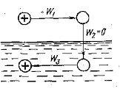

Рисунок 23 - Схема для расчета энергии сольватации иона по модели Борна

При этом предполагается, что работа на втором этапе W₂=0, а для расчета работы на этапах 1 и 3 (W₁ и W₃) используются основные законы электростатики. Так, согласно закону Кулона сила взаимодействия зарядов q₁ и q₂ (с учетом знака), находящихся в среде с диэлектрической постоянной ε на расстоянии r, равна:

$F=\frac{q_{1}q_{2}}{4{\text{πε}}_{0}{εr}^{2}}$ (8)
Поэтому напряженность поля X, т. е. сила, которая действует на заряд +1, находящийся в среде на расстоянии r от заряда q, составляет:

$X=\frac{q}{4{\text{πε}}_{0}{εr}^{2}}$ (9)

Поскольку напряженность поля связанна с электрическим потенциалом ϕ общей формулой Х=-dϕ/dr, то для потенциала на поверхности сферы радиуса r_{i} получаем:

$ϕ=−\int_{∞}^{r_{i}}{\text{Xdr}=−\int_{∞}^{r_{i}}{\frac{\text{qdr}}{4{\text{πε}}_{0}{εr}^{2}}=\frac{q}{4{\text{πε}}_{0}{εr}_{i}}}}$ (10),

где нижний предел интегрирования соответствует выбору нулевого потенциала на бесконечно большом расстоянии от рассматриваемой сферы. Из уравнения (10) вытекает следующая формула для работы заряжения сферы:

$W=\int_{0}^{q}{ϕ\text{dq}=\frac{\text{qdq}}{4{\text{πε}}_{0}{εr}_{i}}=\frac{q^{2}}{8{\text{πε}}_{0}{εr}_{i}}}$ (11)

В соответствии с формулой (11) для работ W₁ и W₃ получаем выражения:

$W_{1}=\frac{z_{i}^{2}e_{0}^{2}}{8{\text{πε}}_{0}{εr}_{i}}$, $W_{3}=\frac{z_{i}^{2}e_{0}^{2}}{8{\text{πε}}_{0}{εr}_{i}}$,
где z_{i}e₀-заряд иона.

Учитывая, что свободная энергия сольватации $ΔG=N_{A}\sum_{i}{W_{i}}$, выводим основную формулу модели Борна:

$−ΔG=N_{A}\frac{z_{i}^{2}e_{0}^{2}}{8{\text{πε}}_{0}r_{i}}\left(1−\frac{1}{ε}\right)$ (12)

Энергии гидратации, рассчитанные по модели Борна, весьма значительные и достаточны для разрушения кристаллической решетки при образовании растворов электролитов. Это наиболее важный качественный вывод из теории Борна, который показывает, что основной причиной образования и устойчивости растворов электролитов служит сольватация ионов [1].

2.2 Расчет энергии сольватации (пример)
Следуя схеме описанной в предыдущем разделе и используя программу excel с легкостью можно сосчитать энергию сольватации для любого соединения. Мы же для наглядности представим некоторые уже рассчитанные зависимости (рисунки 24, 25).
Соединение | r, A | -ΔG_{S}, кДж/моль
LiBr | 0.60 | 1495
NaBr | 0.95 | 1074
KBr | 1.33 | 868
RbBr | 1.48 | 815

Рисунок 24 - Зависимость энергии сольватации от радиуса катиона для бромидов щелочных металлов

Как видно из рисунка 24, с увеличением радиуса катиона энергия сольватации уменьшается, так как уменьшается плотность заряда, т.е. при растворении бромида лития выигрыш в энергии будет больше чем при растворении бромида рубидия. Увеличение заряда катиона приводит к изменению энергии сольватации:

Катион | -ΔG_{S} кДж/моль
Na⁺ | 1073
Ca²⁺ | 3121
Al³⁺ | 12688

Рисунок – 25. Зависимость энергии сольватации от заряда катиона бромидов многозарядных металлов

Из рисунка 25 видно, что с увеличением заряда энергия сольватации увеличивается, что связанно с увеличением поляризующей способности катиона и более сильных электростатических взаимодействий его с растворителем.

Литература

. Б.Б. Дамаскин, О.А. Петрий. Электрохимия. - М.: Высшая школа,1987.
2. А.Н. Васильев. Научные вычисления в Microsoft Excel. – М.: «Вильямс», 2004. – 512 с.
3. С.Б. Избасарова, А.П. Белогуров, Е.Б. Злобина. Основы работы с редактором электронных таблиц Microsoft Excel и пакетом подготовки презентаций Microsoft Power Point: Методическое пособие. – Алматы: Қазақ университеті, 2000. – 38 с.
4. Равдель. Краткий справочник физико-химических величин.

